HU.085 – FORÇAR ENCAMINHAMENTO PARA ANÁLISE
PROJETO: Viabiliza — Sistema de Licenciamento Eletrônico

HISTÓRICO DE REVISÃO
DATA | RESUMO DAS ALTERAÇÕES | VERSÃO | Responsável
16/10/2026 | Texto revisto para a linguagem de quem usa o sistema | 2.1 | Sudoeste Informática
19/10/2026 | Retirada das HUs sem funcionalidade no sistema, renumeração e reordenação das demais (retaguarda primeiro, portal depois) | 2.2 | Sudoeste Informática

VISÃO GERAL
Quem está autorizado pesquisa um protocolo e o envia à análise, em qualquer situação do pedido, sede ou abrigado, sem depender do fluxo expresso. A pesquisa é pelo número exato. Vazio ou inexistente informa que não foi encontrado e não muda o processo. A prévia mostra protocolo, serviço, situação, requerente e, se já houver, a situação da análise. Enviar de novo, quando a análise já começou, avisa que já está em análise e não registra outro envio. O primeiro envio coloca o processo para distribuir, grava a etapa e o prazo de distribuição e, em seguida, dispara a pré-análise. A situação do pedido em si não muda. A chefia, além de analisar, pode forçar uma situação da análise que o menu comum não oferece. Sem essa autorização extra, a mudança só aceita o que o menu da situação atual lista. Situação dirigida por evento, como convite respondido ou expirado, não entra nesse menu. Transição recusada volta com erro e não ocorre. Com a autorização de forçar, a transição é gravada mesmo fora do menu e o registro marca que foi forçada. O motivo é opcional, até 2000 caracteres. Situação de encaminhado exige setor e usuário desse setor. Situação para conclusão pode gravar o destinatário, que precisa estar autorizado a concluir a análise. As duas ações são independentes: enviar à análise não usa a autorização de forçar. Na configuração inicial, analista servidor, analista terceirizado, chefias e administrador enviam à análise; o apoio não envia. Forçar está nas chefias (coordenador, subcoordenador e chefe de setor). Analista, apoio e administrador não forçam na configuração inicial.

SUMÁRIO

ÉPICO: EP10 — Análise Técnica SEDUR
HISTÓRIA DE USUÁRIO: Forçar encaminhamento para análise
PRÉ-REQUISITOS
DEPENDÊNCIAS
INTERFACE DE USUÁRIO
TELA 1 - Enviar para análise
COMPORTAMENTO ESPERADO TELA 1
TELA 2 - Forçar a situação da análise
COMPORTAMENTO ESPERADO TELA 2

ÉPICO: EP10 — Análise Técnica SEDUR
Como analista da SEDUR quero colocar o processo na fila da análise por envio manual, de modo que o eixo da análise comece sem depender do fluxo expresso.

HISTÓRIA DE USUÁRIO: Forçar encaminhamento para análise
Como usuário autorizado a enviar para análise quero pesquisar um protocolo e enviá-lo, de modo que a chefia autorizada possa, à parte, forçar uma situação que o menu comum não oferece.

PRÉ-REQUISITOS
• Autorização para enviar o processo à análise, na tela de envio
• Autorização para analisar e autorização extra para forçar, na mudança de situação
• Protocolo existente, para o envio

DEPENDÊNCIAS
Passadas
• Depois do envio, a pré-análise do processo é disparada

Futuras
• O encaminhamento automático do fluxo expresso, que muda a situação do pedido para em análise, é outro fluxo

INTERFACE DE USUÁRIO

TELA 1 - Enviar para análise
Caminho no menu: Não há item de menu. A tela é aberta por quem está autorizado a enviar o processo à análise.

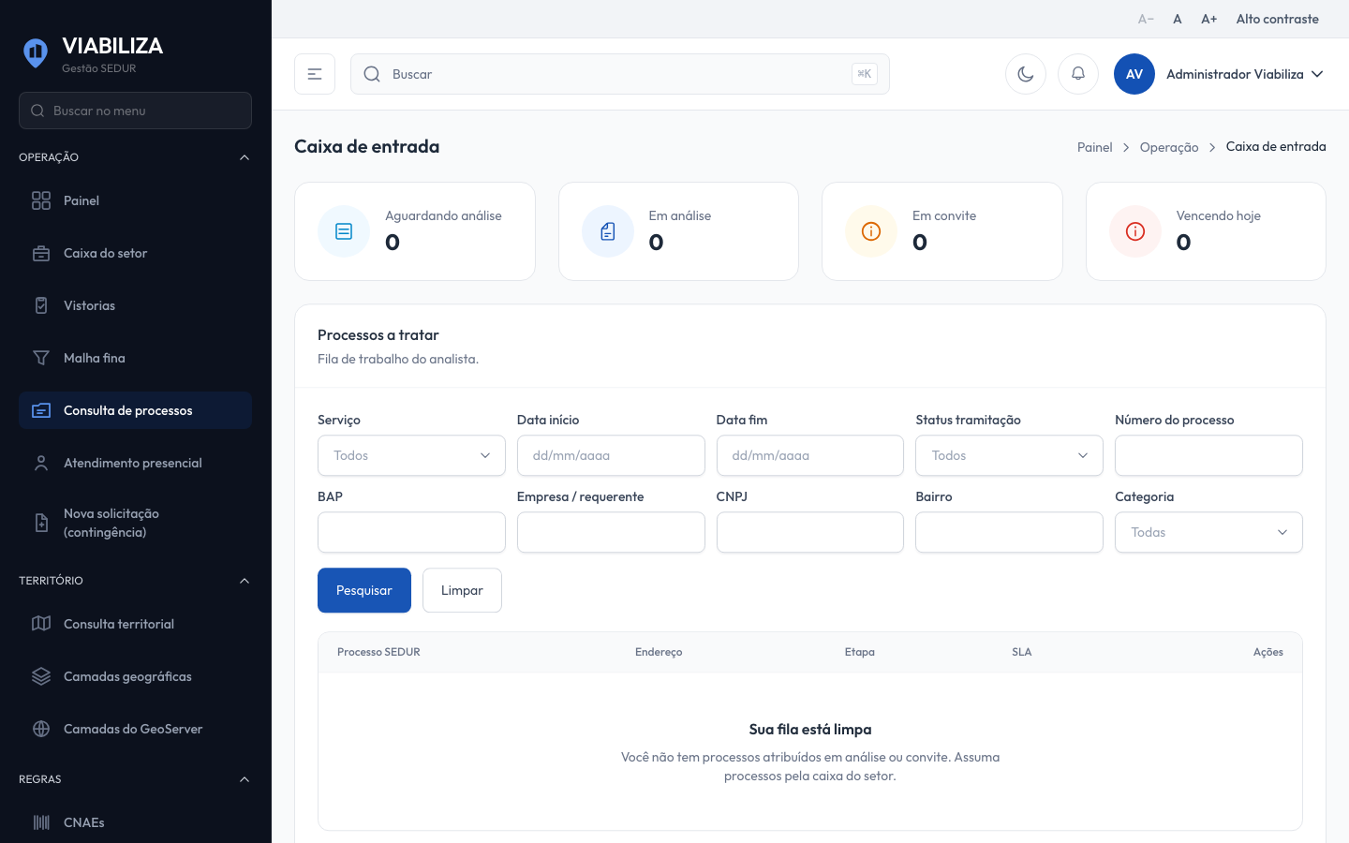

COMPORTAMENTO ESPERADO TELA 1
Cenário 1: Sem autorização
Dado que a pessoa não está autorizada a enviar para análise
Quando abre a tela
Então o acesso é negado

Cenário 2: Protocolo inexistente
Dado que o número não existe ou está em branco
Quando a pesquisa é feita
Então o processo não muda e a mensagem informa que não foi encontrado

Cenário 3: Primeiro envio
Dado que a análise ainda não começou
Quando o envio é confirmado
Então o processo fica para distribuir, com prazo de distribuição, a situação do pedido não muda e a pré-análise é disparada em seguida

Cenário 4: Segundo envio
Dado que a análise desse processo já começou
Quando o envio é tentado de novo
Então não nasce outra tramitação e o aviso informa que já está em análise

TELA 2 - Forçar a situação da análise
Caminho no menu: Na ficha do processo, para quem analisa. Forçar só aparece para a chefia autorizada.

[INSERIR PRINT DA TELA: Forçar a situação da análise]

COMPORTAMENTO ESPERADO TELA 2
Cenário 1: Menu comum
Dado que a pessoa analisa e não tem autorização para forçar
Quando pede uma situação fora do menu da situação atual
Então a mudança não ocorre e a tela mostra o erro

Cenário 2: Chefia força a transição
Dado que a chefia analisa e está autorizada a forçar
Quando pede uma situação fora do menu, com ou sem motivo
Então a transição é gravada e o registro marca que foi forçada

Cenário 3: Encaminhado sem pessoa do setor
Dado que a situação pedida é encaminhado
Quando o usuário informado não pertence ao setor
Então a transição não ocorre

